**Array Multidimensi**

Array multi dimensi adalah array yang ada dalam array. Dalam array tersebut dapat berisi beberapa array lagi. Array multidimensi ini dapat memudahkan membuat program karena dapat membuat beberapa array sekaligus sehingga meringkas beberapa perintah operasi. Array Multi Dimensi memiliki lebih dari satu dimensi. Dimensi Array PHP menunjukkan jumlah indikasi yang dibutuhkan untuk menunjuk suatu elemen di dalam Array PHP. Pada Array 2 Dimensidibutuhkan dua indikasi untuk menunjuk ke suatu elemen di dalam array tersebut. dan pada array 3 dimensi dubutuhkan tiga indikasi. Pada Array 2 Dimensi nilai array juga berupa array. Array 2 Dimensi adalah array dari suatu Array PHP. Array 3 dimensi adalah array di didalam suatu array dari suatu array lainnya Berikut Script Array Multimensi :

<?php

// array multidimensi

$ibukota = array

(

array("Jakarta","Indonesia"),

array("London","Inggris"),

array("Paris","Perancis")

);

echo $ibukota[0][0]." adalah ibukota ".$ibukota[0][1]."<br>";

echo $ibukota[1][0]." adalah ibukota ".$ibukota[1][1]."<br>";

echo $ibukota[2][0]." adalah ibukota ".$ibukota[2][1]."<br>";

?>

Hasil dari script array_multimensi.php diatas adalah sebagai berikut :

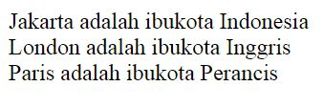

**Array Sebagai Himpanan**

Array dalam PHP dapat dianggap pula sebagai himpunan sehingga kita dapat memberikan operasi himpunan kepada array PHP.

Operasi Himpunan yang dapat dilakukan :

1. Penggabungan himpunan – union
2. Irisan – intersection
3. Selisih – Difference
4. **Penggabungan Himpunan - Union**

Penggabungan array seringkali dibutuhkan untuk memudahkan manipulasi data dari beberapa array, dengan cara menggabungkan data array tersebut menjadi satu kemudian baru dimanipulasi.

Operasi penggabungan dilakukan untuk memudahkan menggabungkan dua array menjadi satu array. Fungsi yang dapat digunakan adalah array_union() atau array_merge().

Berikut contoh Menggabungkan 2 array dengan operasi himpunan.

Nama scirpt: array_union.php:

<html>

<head>

<title>Array : Union</title>

</head>

<body>

<h1>Array : Union</h1>

<?php

$ar_a=array(1,2,5,7,8);

print"Isi Array \$ar_a <br>" ;

print_r($ar_a);

print" <br>" ;

$ar_b=array("abc",5,7,90);

print"Isi Array,ii9 \$ar_b<br>" ;

print_r($ar_b);

print" <br>" ;

$gabung = array_merge($ar_a, $ar_b);

print"Isi Array \$gabung <br>" ;

print_r($gabung);

print" <br>";

?>

</body>

</html>

Print_r() adalah fungsi yang digunakan untuk mencetak isi array secara otomatis (dummping). Hasil dari array_merge() disimpandalam variabel array $gabung.

Hasil dari script array_union.php diatas adalah sebagai berikut :

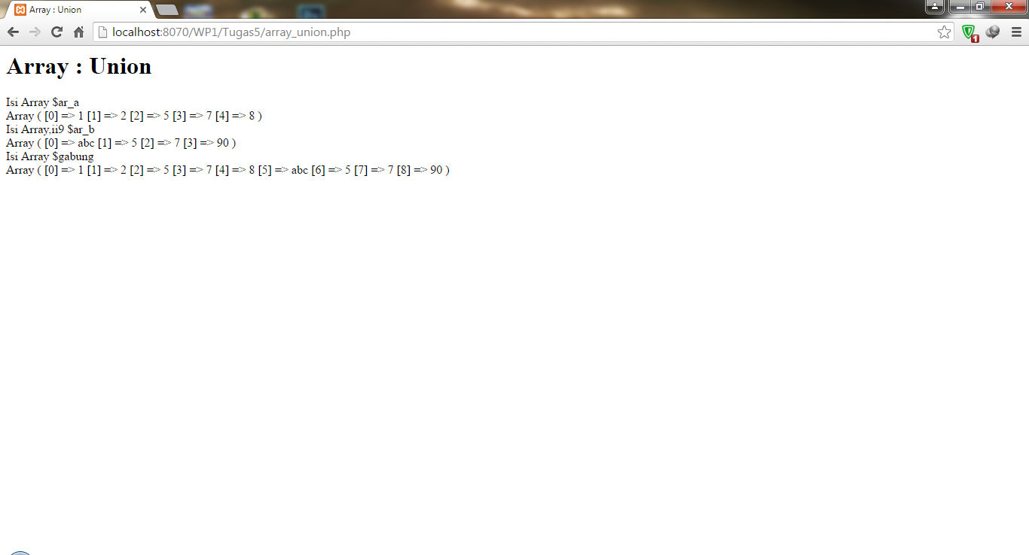Pada array $gabung, maka array $gabung akan memiliki 9 elemen – elemen dari $ar_a disimpan pada bagian awal dan elemen dari $ar__b disimpan pada bagian berikutnya. Pada fungsi diatas maka ada terjadi nilai yang berganda yang berasal dari $ar_a dan $ar_b yang sama tetapi dinyatakan sebagai elemen sendiri – sendiri.

Fungsi array_unique() dapat digunakan untuk menghilangkan duplikasi data ini, berikut adalah contoh scriptnya

Nama Script : array_unique.php

<html>

<head>

<title>Array : Unique</title>

</head>

<body>

<h1>Array : Unique</h1>

<?php

$ar_a=array(1,2,5,7,8);

print("Isi Array \$ar_a <br>");

print_r($ar_a);

print("<br>");

$ar_b=array("abc",5,7,90);

print("Isi Array \$ar_b<br>");

print_r($ar_b);

print("<br>");

$gabung=array_merge($ar_a, $ar_b);

print("Isi Array \$gabung <br>");

print_r($gabung);

print("<br>");

$unique=array_unique($gabung);

print("Isi Array \$unique<br>");

print_r($unique);

print("<br>");

?>

</body>

</html>

Hasil dari perintah array_unique():

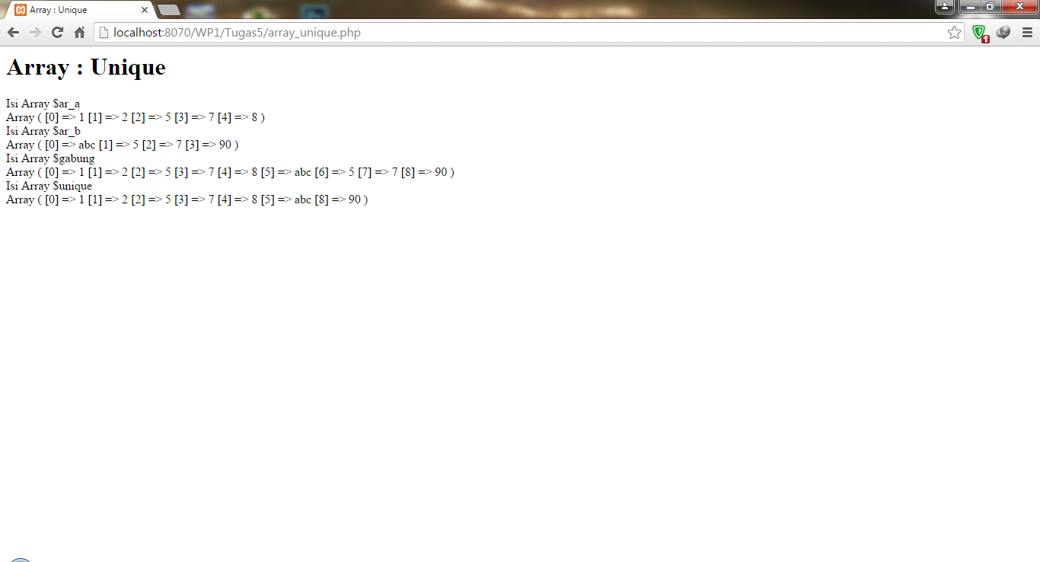

Proses union seharusnya merupakan proses penggabungan array_merge kemudian

Dilakukan array_unique

1. **Irisian - Intersection**

Irisan dari dua buah himpunan digunakan untuk mengetahui isi yang sama dari dua buah himpunan.

Dengan menggunakan operasi dua buah himpunan, maka kita dapat dengan mudah untuk mendapatkan nilai-nilai yang sama yang ada pada dua buah himpunan, tanpa kita harus melakukan penelusuran dan perbandingan isi kedua himpunan ini dengan memrogram sendiri.

Hasil dari operasi ini adalah *array* yang berisi nilai yang sama dari kedua himpunan yang diiriskan

Fungsi untuk melakukan irisan dua himpunan dalam PHP adalah array_intersect().

Nama script: array_intersect.php

<html>

<head>

<title>Array : Intersect</title>

</head>

<body>

<h1>Array : Intersect</h1>

<?php

$ar_a=array(1,2,5,7,8);

print("Isi Array \$ar_a <br>");

print_r($ar_a);

print("<br>");

$ar_b=array("abc",5,7,90);

print("Isi Array \$ar_b<br>");

print_r($ar_b);

print("<br>");

$irisan=array_intersect($ar_a, $ar_b);

print("Isi Array \$irisan <br>");

print_r($irisan);

print("<br>");

?>

</body>

</html>

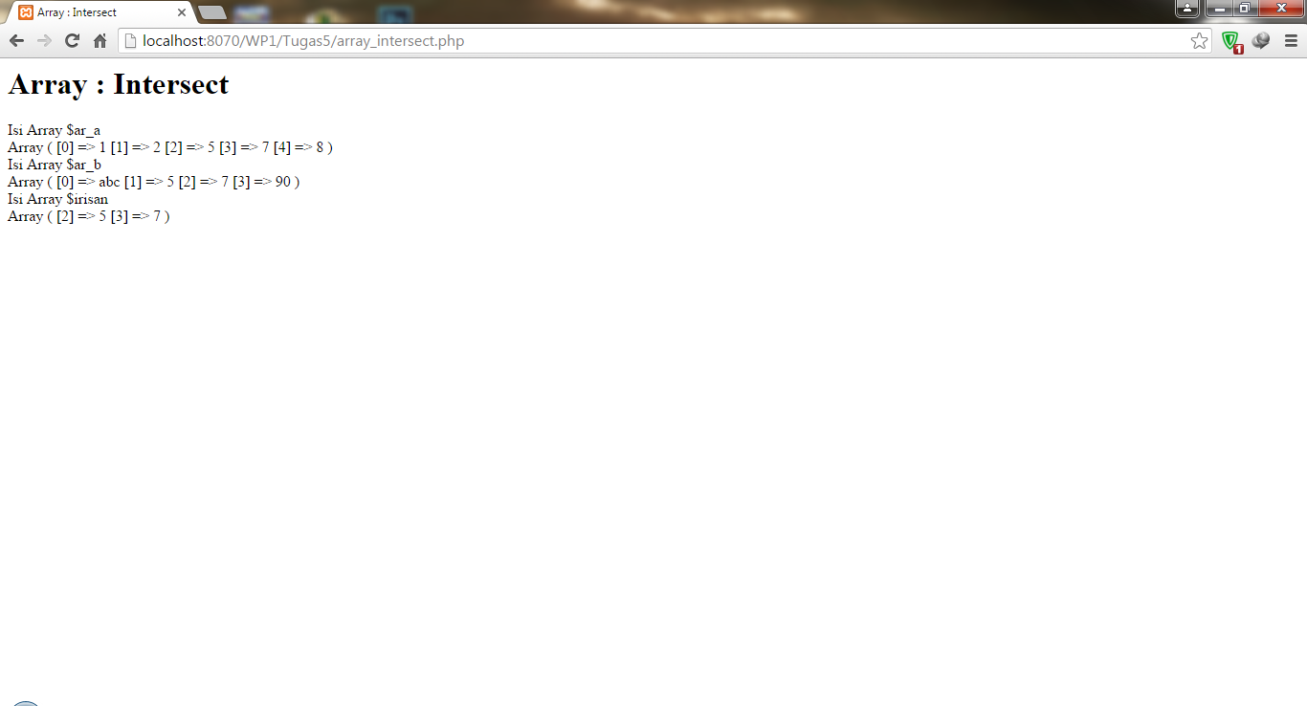Tampilan hasil eksekusi : array_intersect.php

Contoh diatas memperlihatkan isi dari $irisan adalah 5 dan 7 yag berasal dari elemen $ar_a nomor 2 dan nomor 3.

1. **Selisih - Difference**

Operasi elisih dalam suatu himpunan adalah untuk mendapatkan isi satu himpunan yang tidak dimiliki oleh himpunan lain yang di selisihkan kepada himpunan pertama, atau secara sederhana adalah mengurangi isi himpunan pertama dengan isi himpunan kedua sehingga isi himpunan pertama tidak ada yang sama dengan isi himpunan kedua, semua isi himpunan yang sama dengan himpunan kedua di buang.

Fungsi untuk melakukan operasi selisih ini adalah dengan *Array_diff()*

<html>

<head>

<title>Array : Diff</title>

</head>

<body>

<h1>Array : Diff</h1>

<?php

$ar_a=array(1,2,5,7,8);

print("Isi Array \$ar_a <br>");

print_r($ar_a);

print("<br>");

$ar_b=array("abc",5,7,90);

print("Isi Array \$ar_b<br>");

print_r($ar_b);

print("<br>");

$diff=array_diff($ar_a, $ar_b);

print("Isi Array \$diff <br>");

print_r($diff);

print("<br>");

?>

</body>

</html>

Tampilan hasil eksekusi *Array_diff.php*

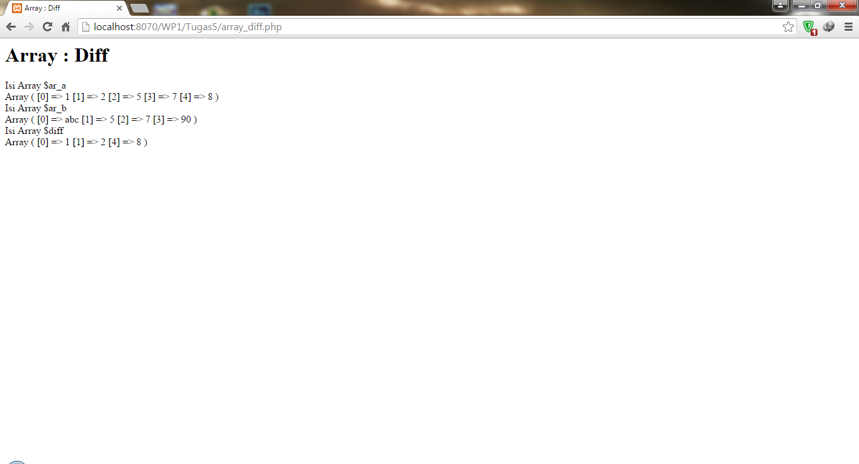

*Array_diff()* menghasilkan isi $ar_a yang elemenya tidak terdapat juga dalam *Array* $ar_b.

Referensi :

Andi.2004, Aplikasi Program PHP dan MySQL untuk Membuat Website Interaktif. Yogyakarta: Penerbit Andi.

Betha, Sidik.2014,Pemrograman Web dengan PHP.Bandung: Penerbit Informatika Bandung.